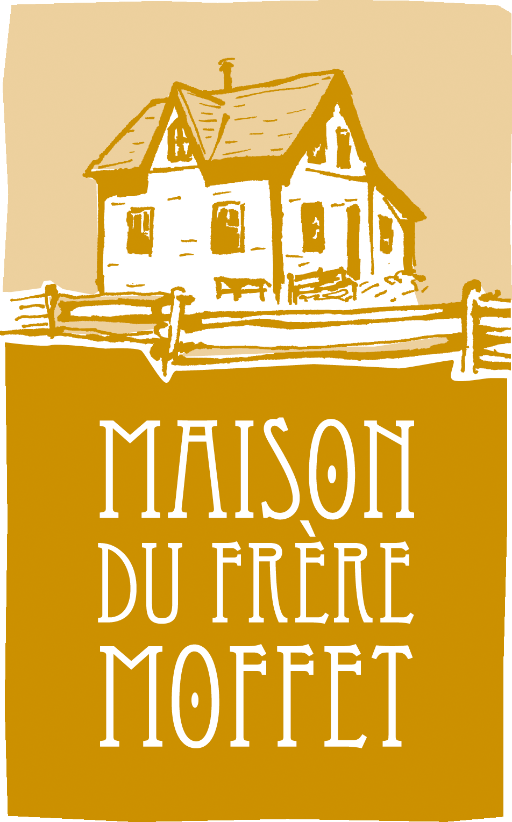

Ville-Marie, le 18 juillet 2017,
Communiqué de presse – Pour diffusion immédiate
Objet : Le 29 juillet prochain dès 20h, la Maison du Frère-Moffet présente : Avant que le Diable m’emporte!! Spectacle extérieur gratuit – Musique, Contes et Légendes.
L’équipe de la Maison du Frère-Moffet (MFM) est fière de vous présenter son spectacle extérieur gratuit édition 2017 : Avant que le Diable m’emporte!
Cette année, la MFM a misé sur le talent de son personnel et de son entourage, dont plusieurs sont musiciens professionnels, semi-professionnels ou étudiants en musique. Un spectacle original proposant les compositions et les interprétations d’Elliot Paquette et des Nomads, de Juliette-Lefebvre Tardif et de son ensemble vocal composé de Carol-Ann Larouche Héroux, de Julie-Rose Jacques et de Victor Urbassik. Dominic Bérubé alias Marionnette Pointue proposera aussi du matériel inédit, jamais encore présenté en public. De plus, la soirée sera agrémentée de contes et légendes Québécois et Témiscamiens et un service de bar sera offert.
L’édition de 2016 a attiré 200 personnes et la MFM tente de faire de cet événement, une tradition s’inscrivant dans le temps. Venez en grand nombre, ce 29 juillet dès 20h!
Ce projet est réalisé grâce au soutien financier du gouvernement du Québec dans le cadre du programme Aide au fonctionnement pour les institutions muséales.
-30-

